Výročná správa o činnosti združenia a finančná správa združenia za rok 2022
Rok 2022 priniesol mnoho zmien aj v živote nášho združenia. Tento rok aj v rámci nášho združenia skôr bol rokom o komunálnych voľbách ako o fungovanie združenia. V rámci nášho vnútro organizačného poriadku ak členovia riaditeľskej rady v niektorých voľbách kandidujú ich činnosť v organizácií sa zastavuje. V roku 2022 viac ako polovičná väčšina členov riaditeľskej rady sa rozhodli, že v komunálnych voľbách budú kandidovať či už za poslancov miestnych zastupiteľstiev, či na post starostov a primátorov. Preto riaditeľská rada jednomyseľne uznieslo že v roku 2022 organizácia zastaví svoju činnosť od septembra 2022 až do 15. novembra 2022 a v tomto období nebude vykonávať žiadne aktivity.
Naše aktivity boli v roku 2022 minimálne. Pracovali sme podľa možností, nakoľko v roku 2022 sme nezískali žiadny grant. Neostalo nám nič viac len naše aktivity realizovať na miestnej úrovni v lokalitách kde máme svojich aktívnych členov a v rámci našich finančných možností.
V januári sme sa pridali do celosvetovej kampane WeRemember v rámci medzinárodného dňa spomienky na holokaust. Zámerom kampane je pripomenúť tragédie a realitu holokaustu, ktorým naša civilizovaná Európa prešla. Zároveň je jasným hlasom proti vlnám antisemitismu a extrémismu, ktoré vo svete povstávajú. Podarilo sa nám aktivizovať približne 112 Rómov aby dňa 27. januára vymenili svoje profilové fotky na facebooku na fotku textom WeRemember aj s prekladom do Rómčiny Amen Leperas.
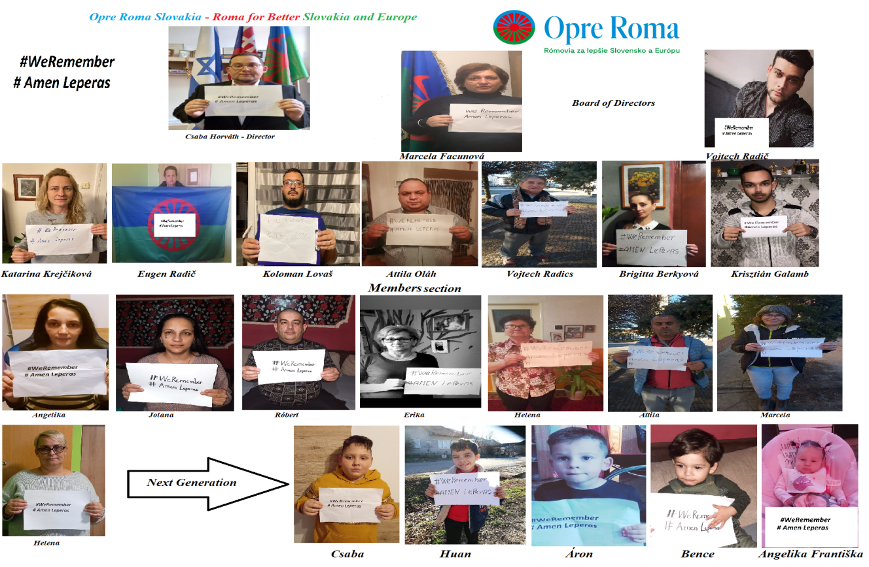

V našom tíme máme veľmi aktívneho mladého človeka ktorý je aj členom riaditeľskej rady našej organizácie Kristiána Galamba z obce Čakanovce okres Lučenec. Jeho aktivite v obci a vlastne advocacy práce sa podarilo samosprávou dohodnúť, že obec poskytne im priestor aby mohli svoje aktivity vykonávať v obci. 8. Apríla pri príležitosti medzinárodného dňa Rómov sme slávnostne odovzdali v tejto obci Rómske centrum voľného času.
Mediálne výstupy( v maďarčine )
https://fb.watch/kcI0THkMql/
Centrum od tej doby funguje veľmi aktívne , spolupracuje s Nadáciou Milana Šimečku ( Zuzana Bošeľová ) , pravidelne sa organizuje kurz tanca a spevu, mimoškolské aktivity pre deti a mládež ale i dospelým, prednášky v oblasti zdravotníctva a hygieny, organizujú sa Rómske festivaly, Deň Mikuláša pre najmenších, súťaže ako Kto čo vie a mnoho iné ďalšie aktivity.
2. Augusta sa konal Pietny akt kladenia vencov pri Príležitosti Medzinárodného pamätného dňa Rómskeho Holokaustu. Riaditeľská rada rozhodla na svojom zasadnutí , že od roku 2022 každý rok 2. augusta udeľuje čestné uznanie s názvom Priateľ Rómov ktorú udeľuje organizácia pre ľudí, ktorí nepochádzajú z rómskej komunity ale svojimi činmi napomáhajú búrať bariéry a predsudky, s ktorými sa rómska komunita stretáva aj v 21. storočí.
Cenu prevzali :
Ing. Richard Duda - Generálny riaditeľ a predseda predstavenstva TAURIS, a.s., ktorý je aj predsedom ústredného zväzu židovských náboženských obcí na Slovensku
Ivan Treľo - Riaditeľ ľudksých zdrojov, BOZP a PO a člen predstavenstva TAURIS, a.s.
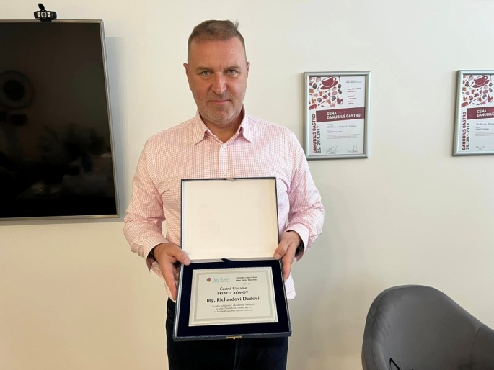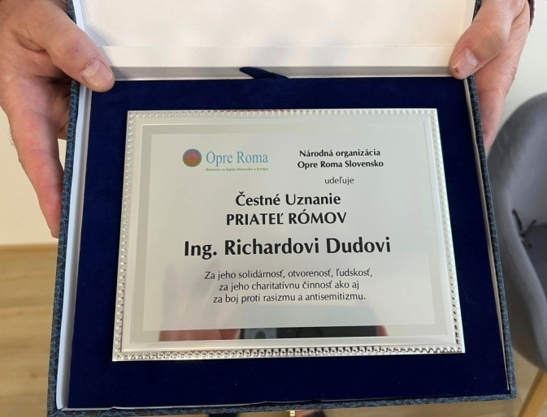
Mediálne výstupy:
https://www.facebook.com/Tvrimava/videos/1742694966096505
https://m.facebook.com/story.php?story_fbid=2500138116795988&id=100003994729416
https://www.noviny.sk/slovensko/699373-tauris-bura-predsudky-ziskal-ocenenie-za-priatelstvo?fbclid=IwAR2JGLxVN8kOfiiVd8J8ZObMUapRx-y3Wjcu74XbQiv1WoUt38UN5eyILJk
https://www1.pluska.sk/zaujimavosti/tauris-bura-predsudky-ziskal-ocenenie-priatelstvo
Na Pietnom akte sa zúčastnili :
- Zástupcovia spoločnosti TAURIS
- Zástupcovia Ústredného zväzu židovského náboženských obcí na Slovensku
- Prednosta Okresného úradu
- Zväz protifašistických bojovníkov
- Miestna židovská obec Rimavská Sobota
- Rómske organizácie okresov Rimavská Sobota a Lučenec
- Slovenka roka 2022 Nadežda Demeterová

Od septembra vlastne naše aktivity úplne sa zastavili. Po voľbách mnohý sa sklamali a rozhodli sa úplne skončiť v tretom sektore a pracovať vo vecí verejných. Aj riaditeľ organizácie sa rozhodol ukončiť svoju činnosť, no predsa časť vedenia ho presvedčil aby ostal naďalej pracovať a poďme naše aktivity znova od začiatku vlastne rozbehnúť. A tak malá skupina ľudí ostalo v organizácií na čele s riaditeľom a rozhodli sa, že pracovať idú ďalej.
Na rok 2023 plánuje organizácia dve väčšie projekty. Ale podľa možnosti bude uchádzať aj o ďalšie granty v zmysle stanov občianskeho združenia.
Prvý veľký projekt je projekt CERONA - Centrum Rómskeho Národa
Našim cieľom je zriadiť a založiť Výskumno – pamätné centrum Rómskej kultúry a Holokaustu. Máme pripravené už takmer všetko máme kvalitných ľudí a máme miesto. čo nám chýbajú to sú finančné prostriedky na rekonštrukciu miestnosti a na nákup techniky. každý jeden člen Cerony takzvaný výskumník by pracoval dobrovoľne bez nároku na odmenu.
Hlavným cieľom výskumno–pamätného centra rómskej kultúry a holokaustu - CERONA je vykonávať výskumné aktivity zamerané na rómsku kultúru, tradície, vykonávať výskum ohľadom rómskeho a židovského holokaustu, Vyrábať dokumentárne filmy, organizovať výstavy, odborné a pracovné besedy, menšie kultúrno-spoločenské podujatia pre širokú verejnosť. V našom centre zriaďujeme stálu výstavu o živote a kultúre Rómov ako aj o rómskej histórii a rómskom holokauste.
Ďalšie ciele :
- podpora, rozvoj a ochrana Rómskej kultúry ( zvyky, tradície, hudba, tanec, piesne , gastronómia )
- zvýšiť informovanosť a povedomie o Rómskom a Židovskom Holokauste
- realizácia vzdelávacích a kultúrnych podujatí, v spolupráci so školskými a mimoškolskými organizáciami, obcami, občianskymi združeniami, Múzeami, nadáciami, medzinárodnými organizáciami, výskumnými inštitúciami a podobne

- boj proti rasizmu, xenofóbií, intolerancií a antisemitizmu
- vzdelávanie rómskych aktivistov, mladých lídrov, sociálnych pracovníkov, pedagógov komunitných pracovníkov, asistentov učiteľa a podobne.
- bilaterálne stretnutia, výmena skúseností
- kultúrno – vzdelávacie tábory , multikultúrne tábory pre deti a pre dospelých
Hlavné aktivity a oblasti, na ktoré sa zameriavame :
- história Rómov
- kultúra Rómov
- rómsky a židovský holokaust
Aktivity :
- výroba dokumentárnych filmov s preživšími holokaustu, resp. ich potomkami
- výroba dokumentárnych filmov o živote Rómov, o ich tradíciách, kultúre, gastronómii a iné
- vzdelávacie tábory pre deti mládež
- stála výstava
- výstavy
- premietanie dokumentárnych filmov
- prednášky pre základné, stredné a vysoké školy ako aj pre verejnosť
- odborné konferencie, diskusie
- menšie kultúrno – spoločenské podujatia
- knižnica
Viac na stránke: https://cerona.webnode.sk/

Druhým projektom je budovanie kapacity našej organizácie a čím viac mladých ľudí osloviť .

